咪兔星球表情包(带预览) by猫儿甜酒
cr：🍠咪兔星球NekoBun
个人整理 侵删
🈲二传 描述词🉑二改自用

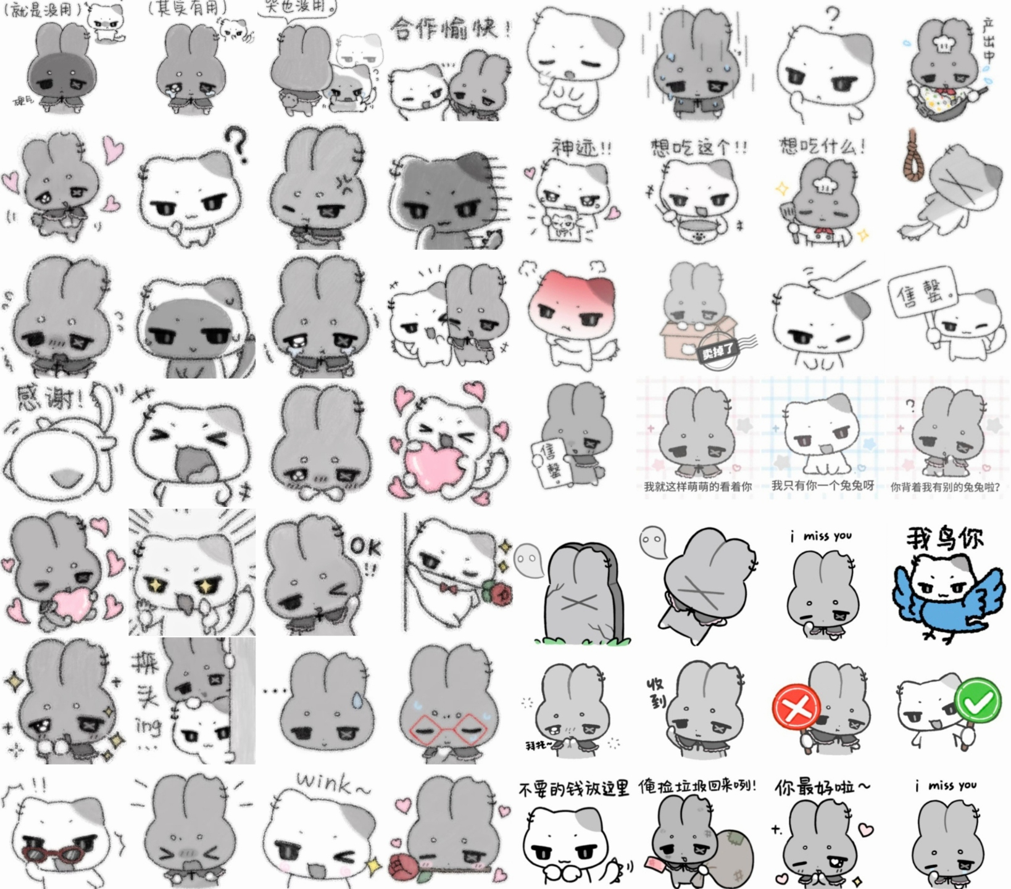

哭哭：https://i.postimg.cc/9F6t74p3/image.jpg
心动：https://i.postimg.cc/QMbpwfZ2/image.jpg
贴贴：https://i.postimg.cc/P5bZvSJX/image.jpg
心虚：https://i.postimg.cc/FKtWNWq1/image.jpg
生气：https://i.postimg.cc/3R8ZxPZ0/image.jpg
发火：https://i.postimg.cc/tCxFpqHd/image.jpg
我吗：https://i.postimg.cc/fRQmbGwP/image.jpg
爱你：https://i.postimg.cc/Jhcqm1Zv/image.jpg
喜欢：https://i.postimg.cc/yxJcJB33/image.jpg
开心：https://i.postimg.cc/x8jpBXZP/image.jpg
送你花花：https://i.postimg.cc/xTJ38GLk/image.jpg
玫瑰：https://i.postimg.cc/JnzbLj1H/image.jpg
ok：https://i.postimg.cc/KjcpC1W6/image.jpg
大笑：https://i.postimg.cc/SRZ14yF4/image.jpg
害羞：https://i.postimg.cc/kGjYCn3V/image.jpg
阴险：https://i.postimg.cc/kGZNwDP2/image.jpg
对手指：https://i.postimg.cc/FHX3KMrK/image.jpg
美味：https://i.postimg.cc/1trYWGvG/image.jpg
谢谢：https://i.postimg.cc/FKjPRbX5/image.jpg
摸头：https://i.postimg.cc/CLzmDppf/image.jpg
安慰：https://i.postimg.cc/v8XNfv1K/image.jpg
淋雨：https://i.postimg.cc/bwngC0Jv/image.jpg
思索：https://i.postimg.cc/ydjvhVNy/image.jpg
震惊：https://i.postimg.cc/kMhy7YRV/image.jpg
wink：https://i.postimg.cc/mg1pxfm6/image.jpg
叹气：https://i.postimg.cc/9QPTwL0T/image.jpg
疑惑：https://i.postimg.cc/PxV1rNxy/image.jpg
无语：https://i.postimg.cc/4N7QyvpQ/image.jpg
大喊：https://i.postimg.cc/hP5Z3P1V/image.jpg
绝望：https://i.postimg.cc/v8j5J1Cy/image.jpg
下厨：https://i.postimg.cc/VsHFzZ0c/image.jpg
想吃：https://i.postimg.cc/Y9C1HQp7/image.jpg
做饭：https://i.postimg.cc/Qd7m4gMv/image.jpg
赞美：https://i.postimg.cc/DyH5Pp7L/image.jpg
合作愉快：https://i.postimg.cc/FznpqD3Q/image.jpg
探头：https://i.postimg.cc/jS6NnM2C/image.jpg
已售罄1：https://i.postimg.cc/rpLJvd0J/image.jpg
卖完了2：https://i.postimg.cc/y80hXVQs/image.jpg
卖掉了：https://i.postimg.cc/pTH6YGJV/image.jpg
萌萌的看着你：https://i.postimg.cc/wxbk94y4/image.jpg
背着我有别的兔兔：https://i.postimg.cc/vB0tg3P2/image.jpg
只有你一个兔兔：https://i.postimg.cc/BvqFT2PB/image.jpg
哭也没用：https://i.postimg.cc/JhWq9yDH/image.jpg
哭有用：https://i.postimg.cc/SsftZ6gy/image.jpg
就是没用：https://i.postimg.cc/WbhXrccT/image.jpg
想你：https://i.postimg.cc/wMb2P0Ls/image.jpg
想你想到哭：https://i.postimg.cc/mrRYm0J6/image.jpg
我鸟你：https://i.postimg.cc/jqvFPhws/image.jpg
拜托：https://i.postimg.cc/2yJdT3ND/image.jpg
你最好了：https://i.postimg.cc/bJV1Ndrf/image.jpg
收到：https://i.postimg.cc/mkrV80c5/image.jpg
鼠掉了：https://i.postimg.cc/Yq9y3mYC/image.jpg
去世：https://i.postimg.cc/jq8MLdmY/image.jpg
要钱：https://i.postimg.cc/c4bk54BH/image.jpg
捡垃圾回来了：https://i.postimg.cc/Kzx0gKmj/image.jpg
肯定：https://i.postimg.cc/fy6XmFY7/image.jpg
否定：https://i.postimg.cc/vBtSPr0c/image.jpg

